科技部新竹科學園區管理局
預算總說明
中華民國109年度
一、現行法定職掌
本局係依「科學園區設置管理條例」第5條規定於民國69年9月1日成立，因應組織改造本局組織條例另於103年1月22日奉總統華總一義字第10300009891號令制定公布「科技部新竹科學工業園區管理局組織法」，並於103年2月13日奉行政院院授發字第1031300122號令自103年3月3日施行。另「科技部新竹科學工業園區管理局組織法」於108年12月11日經總統華總一義字第10800134491號令將名稱修正為「科技部新竹科學園區管理局組織法」。
- 機關主要職掌
依據「科技部新竹科學園區管理局組織法」規定，本局掌理下列事項：
- 園區研究發展、綜合規劃、管制考核。
- 人才培訓、研發獎助、產學合作、實驗中小學聯繫協調。
- 作業基金之財務規劃、調度、稽核及管理。
- 園區投資引進、園區事業營運管理、外匯及貿易業務、僑外投資管理。
- 工商行政與減免稅捐證明之核發、外籍專門性技術性人員聘僱管理、服務業引進及管理、消防、安全防護。
- 園區工商團體之協調與聯繫、勞工行政、勞工安全衛生管理、勞動檢查、性別工作平等及環境保護。
- 園區土地、廠房、住宅之管理、土地使用管制、建築管理、景觀規劃管理。
- 園區土地之開發與建物之建設、維護及用水、用電計畫管理、交通管理。
- 其他依科學園區設置管理條例第6條授權本局辦理事項。
- 內部分層業務
依「科技部新竹科學園區管理局組織法」及「科技部新竹科學工業園區管理局處務規程」之規定，本局置局長1人，綜理局務，並指揮、監督所屬人員；副局長2人，襄助局長處理局務；主任秘書1人，掌理文稿之綜核及代判，機密及重要文件之處理，各單位之協調及權責問題之核議，重要會議之籌辦及其他交辦事項。下設6組4室，分別掌理事項如下：
- 企劃組：
掌理園區規劃發展策略之研擬、推動及管考，年度施政計畫之研擬，重要施政計畫及專案計畫列管，公務及作業基金概算之研擬綜整，立法院及監察院列管案件追蹤管考，創新研發產學合作、人才培訓業務之策劃及推動，園區實驗中學業務之協調，園區作業基金財務規劃、管理及資金調度，其他園區有關企劃事項。
- 投資組：
掌理園區產業創新及創業發展之推動，園區有關投資招商策略之研析、投資法規之研擬、營運統計及經濟分析，園區有關科學事業投資案件之諮詢、解答、審查及招商業務，園區有關科學事業投資業務重要措施之研議、協調及聯繫，園區對外宣傳、形象推廣、會展與服務設施營運之規劃及執行，園區國際合作、國內外禮賓接待之規劃及執行，專業人士入區交流規範之審核，其他園區有關投資事項。
- 環安組：
掌理園區事業勞資關係之輔導及協助，園區事業勞動條件與性別工作平等之輔導及查察，園區事業職工福利之輔導及審核，園區藝文與運動競賽活動之規劃及辦理，園區事業國防儲訓，國防工業緩召及工商團體業務協調聯繫，園區職業安全衛生管理及勞動檢查，園區污水處理廠之營運及管理，園區環境保護工作之規劃及推動，其他園區有關勞工及環保事項。

- 工商組：
掌理園區廠商之工商登記（含公司登記、工廠登記、動產擔保登記）之規劃及執行，工商服務業入區之審議及輔導管理，工商行政業務（含園區事業稅捐減免證明核發、營運調查、決算書表審查、園區作業基金財務收入之內部稽核）之推動、執行及法規之研擬，園區安全防護體系、民防業務、園區災害防救與緊急應變之規劃、協調及管理，外籍專門性技術性人員聘僱之許可，園區物流業務之管理，貿易、輸出入許可證之核發、產地證明之簽發、保稅與園區事業管理費業務之規劃及執行，園區通關系統業務面之需求規劃整合，園區消防業務之規劃及執行，其他園區有關工商行政、安全防護及保稅通關事項。
- 營建組：
掌理園區公共工程之建設及維護，園區標準廠房與住宅工程之建設及維護，園區用水供需之協調及節約用水政策之推動，園區廠商用水、用電計畫之審查，園區電力供需之協調、安全輔導及電氣技術人員證照之核發，園區氣體供需之協調，園區交通及停車場之管理，園區道路挖掘許可證之核發，補助地方建設經費之協調，其他園區有關營建、水電及交通事項。
- 建管組：
掌理園區私有土地價購、徵收取得及公有土地撥用，園區土地行政、地籍整理及建築物徵購、轉讓，園區土地與建築物產權登記、稅捐報繳及建物保險，園區土地、廠房、住宅等租賃及租金之研訂及調整，園區籌設、實質規劃與相關計畫之擬訂及審議，園區都市計畫之檢討與變更、非都市土地之檢討與變更編定、都市設計審議、土地使用管制及建築管理，園區景觀之規劃、維護及管理，園區一般事業廢棄物之清除及集運，其他園區有關建管事項。
- 秘書室：
掌理印信典守及文書、檔案之管理，議事、出納、財務、營繕、採購及其他事務管理，本局辦公廳、宿舍等不動產之取得及管理配置，本局辦公廳、宿舍新建、擴建、遷建等營繕工程之審查、協調及督導，本局辦公廳、宿舍、檔案、財產、車輛管理之督導考核及工程施工查核，國會聯絡、媒體公關事務之政策規劃研擬、執行及管考，工友（含技工、駕駛）之管理，法規、契約、爭訟、法律諮詢等法制事項，不屬其他各組、室事項。
- 人事室
掌理本局人事事項。
- 政風室：
掌理本局政風事項。
- 主計室：
掌理本局歲計、會計及統計事項。
- 組織系統圖及預算員額說明表
- 科技部新竹科學園區管理局組織系統圖：
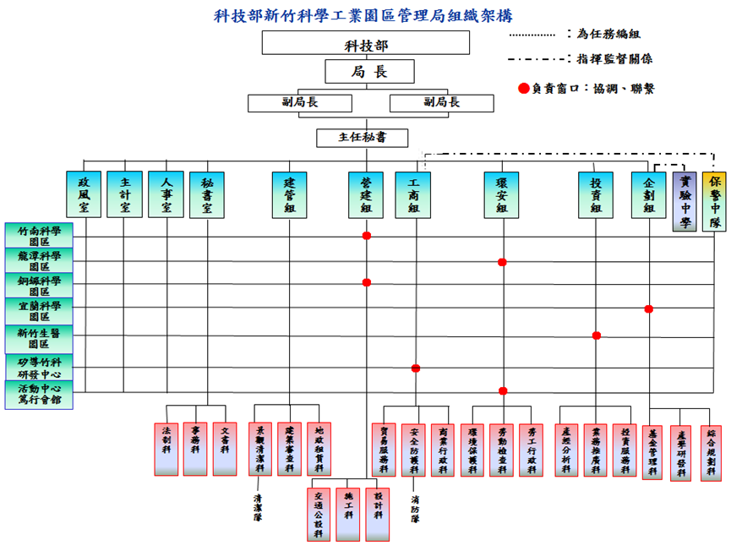
- 預算員額說明：
園區之開發設置已達成吸引高科技產業投資之策略目標，形成產業聚落，成功為我國高科技產業塑造國際競爭優勢，近年來因應產業擴充需求增闢竹南、龍潭、銅鑼、新竹生醫園區及宜蘭，均借重竹科同仁的工作經驗，積極推動新園區開發，貢獻國家經濟。109年配置預算員額任用138人，聘用及約僱35人，技工、工友及駕駛14人。
科技部新竹科學園區管理局109年度預算員額如下表：
 | 職員 | 聘用 | 約僱 | 技工 | 工友 | 駕駛 | 合計
109年 | 138 | 29 | 6 | 5 | 7 | 2 | 187

二、施政目標與重點
科技部新竹科學園區管理局為園區主要行政中心，提供園區廠商單一窗口行政服務，項目包括計畫管考與研究發展、人才培訓、研發獎助、投資服務、勞工行政、醫療保健、工商服務、工程建設、環境保護、地政規劃、景觀維護、資訊網路、消防救災及安全防護等。
竹科自69年設立迄今，園區範圍從605公頃擴增到1,342公頃，成功的開發經驗更擴散至南部以及中部科學園區，型塑北、中、南各具特色的產業聚落，帶動了區域經濟均衡發展與地方繁榮，同時也驅動國內主要產業上、中、下游緊密完整的群聚(cluster)效應，躍升我國成為全球矚目的ICT高科技產業重鎮，璀璨的績效與成功經驗深獲國內外各界一致的肯定與學習。
除新竹園區外，亦積極建設竹南、龍潭、銅鑼、新竹生醫及宜蘭等園區。為因應產業轉型之需求，協助高科技廠商結合學研資源發揮高效能研發能量，培育優秀科技人才，激勵創新國內研發實力，未來將持續以創新為導向，配合科技部「創新醫療器材計畫」及「醫療器材產業加速新創與躍升國際推動計畫」，導入創新醫材發展，加強產學研融合，強化與國際創新科技、資金及人才鏈結，串聯成為區域創新生態系統。
為加速產業轉型升級，持續以「亞洲˙矽谷」、「智慧機械」、「綠能科技」、「生技醫藥」及「國防」五大創新產業，作為驅動台灣下世代產業成長的核心，可藉此帶動新投資，推升產業發展的層次，並具有在地特色，可結合地區優勢及發展條件，打造創新研發產業聚落。
另隨著國家整體環境品質標準提升，積極引進低用水、低污染產業，尤其是引進新能源、生技產業等具創新及符合趨勢之產業，以促使科技與環境共榮與永續發展。
本局依據行政院109年度施政方針，配合中程施政計畫及核定預算額度，並針對當前社會狀況及本局未來發展需要，編定109年度施政計畫，其目標與重點如次：
- 年度施政目標
- 以科學園區為區域創新樞紐，鏈結在地產學研醫能量，辦理生醫園區二期大樓計畫，維運創價醫材加速器平台，推動新南向計畫，並引進各類創新研發事業進駐園區，使技術根留園區，打造園區成為下世代創新產業的實踐場域，促進科學園區創新轉型。
- 提供優質投資環境，完善園區生活機能，推動「穩定供水供電」、「友善公共服務設施」與「便捷交通」措施，塑造優質園區環境，吸引廠商及人才進駐，創造經濟產值及民眾就業機會，達到園區永續營運之願景。
- 運用科學園區具備產業群聚、外溢效果、先進技術、人才集中之優勢，鏈結優勢產業，透過創新技術或創新創業論壇、產業或產學媒合交流會及產官學研交流會議，積極推動跨域產官學研各界的合作，激發產業研發新動能，搶攻新興科技市場。另協助廠商布建海外行銷通路，以臺灣優勢補足全球產業鏈缺口，透過各層面的合作，提升我國產品跨入國際市場的競爭力。
- 辦理園區各項公共建設工程及設施維護，建構完善基礎建設，並結合運用智慧園區技術與網絡，強化園區從業員工優質就業環境。

- 年度重要施政計畫
工作計畫名稱 | 重要計畫項目 | 實施內容
投資推廣 | 醫療器材產業加速新創與躍升國際推動計畫（108-111） | 協助園區醫療器材及相關高科技產業相關產業走向國際、拓展全球市場，進行技術媒合、參訪國際廠商、參與國際展會、進行國際招商，暨加強園區國際合作與鏈結。
新竹生物醫學園區第二生技大樓工程計畫 | 新竹生物醫學園區興建第二生技大樓中長程計畫(106-110) | 為提供生醫廠商充足進駐空間，形成生醫產業新聚落，發揮生技產業研發/試製/臨床/專利移轉與育成機制，提供一站式全面價值支援服務，創造磁吸作用及研發資源共享，以帶動我國生醫產業發展。正興建一地下3層地上12層樓地板面積約84,806平方公尺(100坪廠房12單元、200坪廠房38單元、300坪廠房10單元)之鋼骨構造標準廠房。
三、以前年度計畫實施成果概述
- 前（107）年度計畫實施成果概述
工作計畫 | 實施概況 | 實施成果
新竹生物醫學園區第二生技大樓工程計畫 | 辦理新竹生物醫學園區興建第二生技大樓中長程計畫(106-110)，規劃興建地下3層地上12層樓標準廠房，樓地板面積約84,806平方公尺(100坪廠房12單元、200坪廠房38單元、300坪廠房10單元)，預計109年3月底竣工。 | - 「新竹生物醫學園區興建第二生技大樓中長程計畫」106年3月28日奉行政院核定，並賡續辦理建築師遴選、基本設計核定、都市計畫核定、建築執照取得及工程發包等作業，於107年初開工。  2.本工程107年底已完成地下3層樓結構工程施作，地上部分則完成至第6樓之鋼構吊裝工程施作。
運用資訊與通訊技術發展智慧園區 | 智慧園區設施建置(105-108)，辦理新竹科學園區3D GIS系統建置。 | 1.107年度已完成土地管理子系統及設施管理子系統建置。  2.已完成之系統功能開放供園區廠商及本局各業務組查詢與利用。

- 上年度已過期間（108年1月1日至6月30日止）計畫實施成果概述
工作計畫 | 實施概況 | 實施成果
投資推廣 | 辦理醫療器材產業加速新創與躍升國際推動計畫（108-111），協助廠商與國際媒合。 | 1.108年5月率8家廠商赴印參訪、舉辦醫療論壇、於印度台灣形象展設立主題館，與國外廠商達成2件合作案(市場通路)、取得訂單1萬美元。  2.輔導10隊次新創團隊。
新竹生物醫學園區第二生技大樓工程計畫 | 辦理新竹生物醫學園區興建第二生技大樓中長程計畫(106-110)，規劃興建地下3層地上12層樓標準廠房，樓地板面積約84,806平方公尺(100坪廠房12單元、200坪廠房38單元、300坪廠房10單元)，預計109年3月底竣工。 | 1.108上半年度已完成地上12層樓之鋼構吊裝工程及結構工程，並自108年5月開始辦理外構工程及裝修工程。  2.截至108年6月底止，工程預定進度為63.26%，實際進度為63.41%，超前0.15%，並已有24家廠商等候進駐。
運用資訊與通訊技術發展智慧園區 | 智慧園區設施建置(105-108)，辦理新竹科學園區3D GIS系統建置。 | 108上半年度已完成街景圖台輔助模組及交通管理查詢模組建置，並已開放供園區廠商及本局各業務組查詢與利用。

